**备份还原**

1. 下载恢复脚本

http://v5.edoc2.com/preview.html?fileid=3295102

2. 修改脚本配置

V510以上版本备份后的文件夹如下：

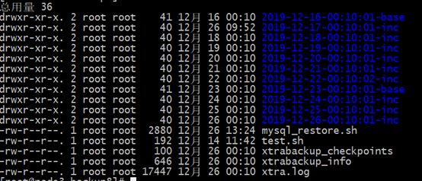

V590-V591备份后的文件夹如下：

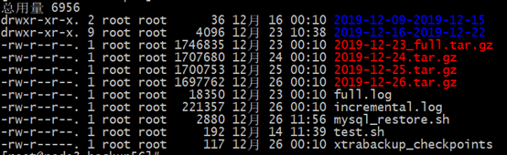

修改脚本配置：

vi mysql_restore.sh

|  |
| --- |
| FULL='2019-12-16-00:10:01-base'    #v510以上版本全备份文件夹名字  INCRE=(  '2019-12-17-00:10:01-inc'          #需要还原到的指定日期的增备文件夹名字  '2019-12-18-00:10:01-inc'           #如果只还原全备，删除标红处的此段配置即可  '2019-12-19-00:10:01-inc'  '2019-12-20-00:10:01-inc'  '2019-12-21-00:10:01-inc'  '2019-12-22-00:10:02-inc'  )      #v590 v591开启如下配置，删除上面的配置  #FULL='2019-12-23_full.tar.gz'      #v591全备文件  #INCRE=(  #'2019-12-24.tar.gz'              #需要恢复到的指定日期增备文件  #'2019-12-25.tar.gz'  #'2019-12-26.tar.gz'  #) |

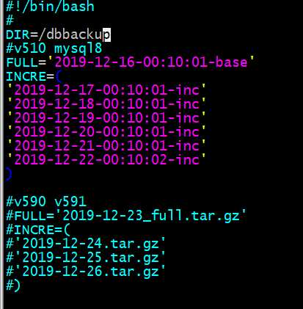

3. 新建空的mysql文件夹

cd /home/edoc2/macrowing/edoc2v5/data

mv mysql mysql-bak

mkdir  mysql

4. 复制备份脚本至数据库备份文件存放目录

cp mysql_restore.sh  /home/edoc2/macrowing/edoc2v5/data/dbbackup

5. 启动并进入mysql数据恢复容器（标红处存储目录与镜像根据自己ECM版本进行修改）

|  |
| --- |
| docker run -it --rm -v /home/edoc2/macrowing/edoc2v5/data/mysql:/var/lib/mysql -v /home/edoc2/macrowing/edoc2v5/data/dbbackup:/dbbackup --entrypoint bash registry.edoc2.com:5000/edoc2v5/mysql:v8.0.17.6 |

6. 进入容器后，进入至数据库备份目录，并执行还原脚本

cd  /dbbackup

bash mysql_restore_v2.sh

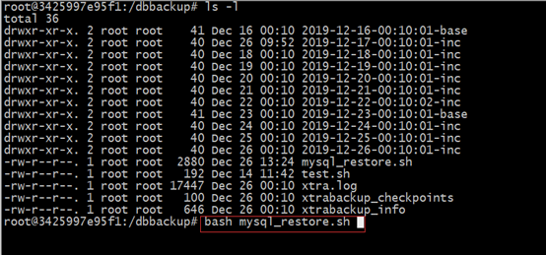

7. 如输出结果如下，证明恢复成功

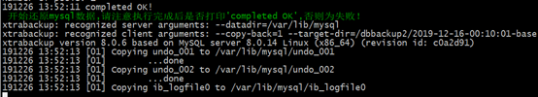

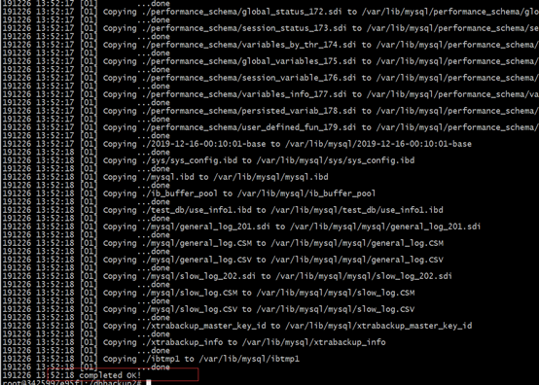

8. 退出mysql容器，启动ECM

略。。。。。